附件1

《新型农业经营主体辅导员证书》版式

封皮：尺寸320*220mm

内页：尺寸295*210mm
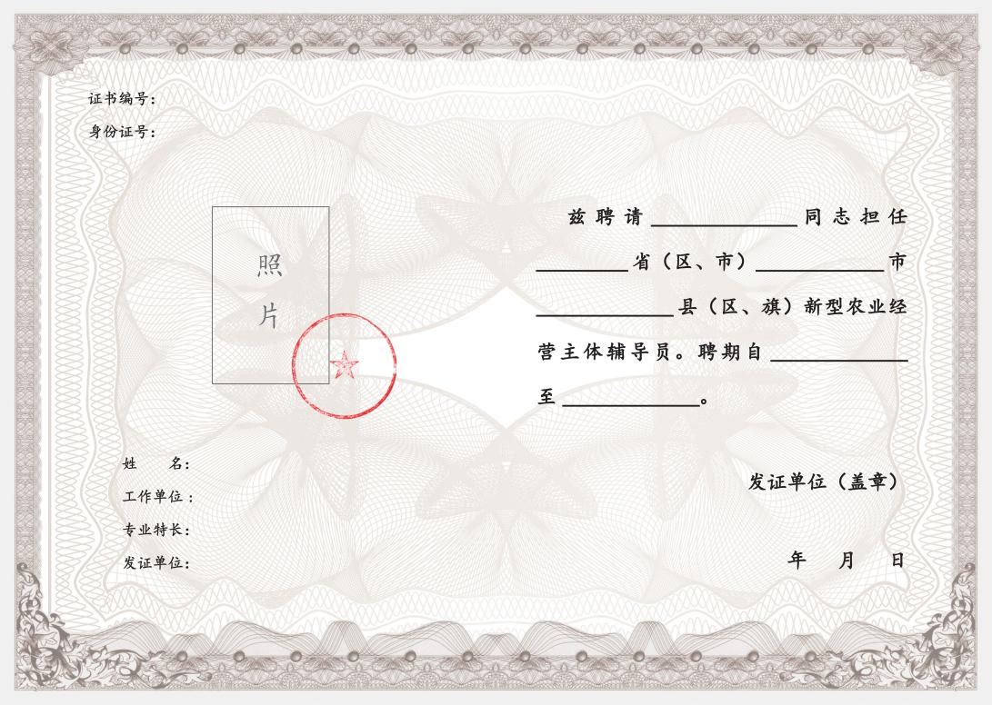
附件2

新型农业经营主体辅导员名录库
信息采集条目

一、辅导员基本信息
1.辅导员身份证号码：
2.辅导员姓名：
3.辅导员工作单位：
4.辅导员职务/职称：
5.辅导员学历：
（1）初中及以下
（2）高中
（3）大专
（4）本科
（5）硕士研究生及以上
6.辅导员个人政治面貌：
（1）中共党员
（2）民主党派
（3）共青团员
（4）群众
7.手机号：
二、辅导员聘任信息
8.辅导员聘任部门：
9.辅导员聘任级别：（根据填报账号级别自动锁定）
（1）省级
（2）市级
（3）县级
10.服务乡镇：（仅用于乡镇聘任、县级归集填报的辅导员）
11.证书编号：
12.辅导员聘任方式：
（1）专职
（2）兼职
13.辅导员提供服务的途径：
（1）履行本职岗位责任
（2）履行政府购买服务
（3）开展志愿公益服务
（4）其他 （填空）
14.辅导员专业类型：（可多选）
（1）财务会计类
（2）市场营销类
（3）质量标准类
（4）绿色发展类
（5）信贷保险类
（6）其他 （填空）
15.聘任时间：20 年 月
16.聘任期限： 个月
三、辅导员履职情况
17.辅导员开展辅导服务工作的方式：（可多选）
（1）定期走访
（2）上门指导
（3）结对帮扶
（4）组织培训
（5）业务咨询
（6）其他 （填空）
18.上一年度辅导员联系服务的合作社数量有 家，其中县级及以上示范社有 家。
19.上一年度辅导员联系服务的家庭农场数量有 个，其中县级及以上示范农场有 个。
20.辅导员联系服务的新型农业经营主体主要集中在哪些产业：（可多选）
（1）粮食生产（水稻、小麦、玉米、薯类、杂粮等）
（2）油料生产（大豆、油菜、花生、油茶等）
（3）蔬菜种植
（4）其他种植类（棉糖、水果、茶叶、中药材等）
（5）养殖类（畜类、禽类、水产类、蜜蜂）
（6）林业类（含林下种植养殖，不含油茶）
（7）加工类（配肥、饲料加工、农产品加工）
（8）服务类（销售服务、农机服务、植保服务、技术服务、信息服务、设施建设运营服务等）
（9）手工业类（民间工艺制品、民族工艺品、棉纺加工）
（10）休闲康养类（农家乐、乡村旅游）
（11）用水类
（12）其他 （填空）
21.辅导员上一年度参加当地农业农村部门组织的岗位培训次数 ，其中，任前培训 次，在任培训 次。
22.辅导员上一年度绩效评价记录：（由聘任部门填写）
（1）优秀
（2）良好
（3）合格
（4）不称职

